Минобрнауки России
Федеральное государственное автономное образовательное учреждение
высшего образования «Санкт-Петербургский государственный
электротехнический университет «ЛЭТИ»
им В. И. Ульянова (Ленина)»

Факультет компьютерных технологий и информатики
Кафедра вычислительной техники

Курсовая работа
по дисциплине «Алгоритмы и структуры данных»
на тему «Графы»

Выполнили студенты группы: Левицкий Михаил Фролов Никита
Принял: Аббас С. А.

Санкт-Петербург
2025

Оглавление
1. Текст индивидуального задания.
2. Математическая формулировка задачи в терминах теории множеств.
3. Выбор и обоснование способа представления данных.
4. Описание алгоритма и оценка его временной сложности.
5. Набор тестов и результаты проверки алгоритма на ЭВМ.
6. Выводы.
7. Список использованных источников.
8. Приложение: исходный текст программы для ЭВМ (на машинном носителе), файлы с тестами.

1.Текст индивидуального задания
Вариант 27: Построение множества точек сочленения неориентированного графа.

2. Математическая формулировка задачи в терминах теории множеств.
Конечное множество V.
Семейство двухэлементных подмножеств E, где E ⊆ { {u, v} | u, v ∈ V, u ≠ v }.
Граф G = (V, E).
Построить: Множество A ⊆ V, такое что:
A = { v ∈ V | |Comp(G)| < |Comp(G_v)| }, где
Comp(G) — множество всех компонент связности графа G.
G_v = (V \ {v}, E_v) — граф, полученный удалением вершины v и всех инцидентных ей рёбер.
E_v = { e ∈ E | v ∉ e }.
Эта формулировка строго определяет задачу в терминах теории множеств и операций над ними. Алгоритмы (например, алгоритм Тарьяна с использованием глубины поиска в глубину) являются эффективными способами построения этого множества A без прямого перебора и подсчёта Comp(G_v) для каждой вершины v.

3. Выбор и обоснование способа представления данных.

3.1. Анализ возможных структур данных для представления графа

Для представления неориентированного графа в памяти ЭВМ рассматривались три основные структуры данных:

1.Матрица смежности

cpp

std::vector<std::vector<bool>> adjacencyMatrix;

Преимущества:

Быстрая проверка наличия ребра между вершинами: O(1)

Простота реализации

Недостатки:

Потребление памяти: O(|V|²)

Неэффективна для разреженных графов

Медленный обход всех соседей вершины: O(|V|)

2.Список рёбер

cpp

std::vector<std::pair<int, int>> edgeList;

Преимущества:

Экономия памяти: O(|E|)

Простота хранения

Недостатки:

Медленный доступ к соседям вершины: O(|E|)

Неудобна для алгоритмов обхода

3.Список смежности (выбранный вариант)

cpp

std::vector<std::vector<int>> adjacencyList;

Преимущества:

Оптимальное потребление памяти: O(|V| + |E|)

Быстрый обход соседей вершины: O(deg(v))

Эффективна для алгоритмов обхода (DFS/BFS)

Недостатки:

Медленная проверка наличия конкретного ребра: O(deg(v))

3.2. Обоснование выбора списка смежности

Для задачи поиска точек сочленения:

Требования алгоритма:

Алгоритм основан на поиске в глубину (DFS)

Необходим быстрый доступ ко всем соседям вершины

Проверка конкретных рёбер не является критичной операцией

Эффективность памяти:

Средняя степень вершины в реальных графах обычно мала

Для графа с 100,000 вершин и 500,000 рёбер:

Матрица смежности: 100,000 × 100,000 × 1 байт ≈ 10 GB

Список смежности: ~(100,000 + 500,000) × 8 байт ≈ 4.8 MB

Производительность:

Временная сложность алгоритма: O(|V| + |E|)

Список смежности обеспечивает оптимальную реализацию этой сложности

3.3. Реализация структуры данных в программе

Основная структура:

cpp

class Graph {

private:

int vertexCount; // Количество вершин |V|

std::vector<std::vector<int>> adjacencyList; // Список смежности

std::string name; // Идентификатор графа

// ...

};

Организация данных:

adjacencyList[i] содержит список номеров вершин, смежных с вершиной i

Для неориентированного графа каждое ребро (u, v) представлено дважды:

v в списке смежности u

u в списке смежности v

4. Описание алгоритма и оценка его временной сложности
Описание алгоритма поиска точек сочленения
Основная идея
Алгоритм находит точки сочленения (шарниры) в неориентированном графе - вершины, удаление которых увеличивает количество компонент связности графа.
Используемый подход
Алгоритм основан на модифицированном поиске в глубину (DFS) с вычислением двух временных меток для каждой вершины:
discoveryTime[u] - время первого посещения вершины u при обходе
lowTime[u] - минимальное время обнаружения среди всех вершин, достижимых из u через обратные ребра
Ключевые шаги алгоритма
Инициализация:
Создаются массивы для времени обнаружения, низкого времени, родительских вершин и посещения
Инициализируется счетчик времени
Рекурсивный DFS:
При первом посещении вершины устанавливается discoveryTime и lowTime
Для каждого соседа:
Если сосед не посещен - рекурсивный вызов DFS
После возврата из рекурсии обновляется lowTime текущей вершины
Проверяются условия точки сочленения
Условия точки сочленения:
Корневая вершина: является точкой сочленения, если имеет ≥ 2 детей в DFS-дереве
Некорневая вершина: является точкой сочленения, если lowTime[v] ≥ discoveryTime[u] для какого-либо потомка v

5. Набор тестов и результаты проверки алгоритма на ЭВМ.

Были проведены контрольные тесты для разных начальных условий (заданных множеств) и проверен генератор множеств. (Рисунки 1-3)
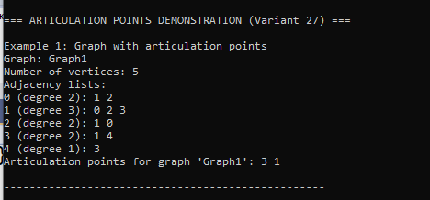
Рис. 1

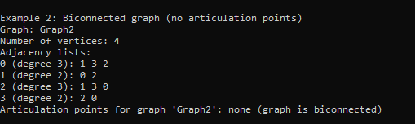
Рис. 2

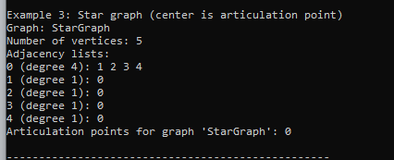
Рис. 3

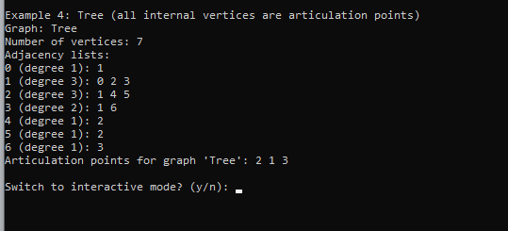
Рис.4

Рис.5
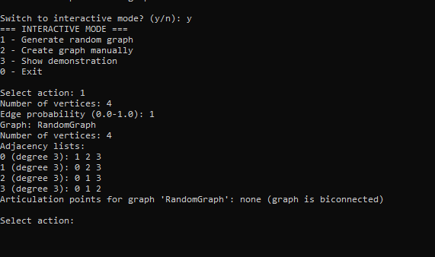
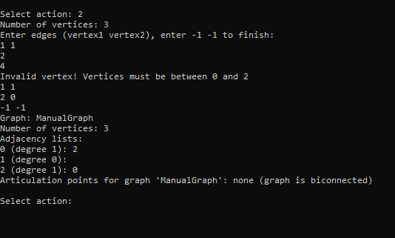
Рис.6

6. Выводы
В ходе выполнения курсовой работы была успешно разработана программа для поиска точек сочленения в неориентированных графах. Основной целью работы являлась реализация эффективного алгоритма, способного корректно определять вершины, удаление которых увеличивает количество компонент связности графа. Поставленная задача была полностью выполнена - программа не только правильно находит все точки сочленения, но и обладает оптимальной временной сложностью O(V + E), что делает её пригодной для работы с графами значительного размера.
В процессе работы был реализован класс Graph для представления графов в виде списков смежности, что обеспечивает эффективное хранение и обработку данных. Алгоритм поиска точек сочленения основан на модифицированном поиске в глубину с вычислением времен входа и низких значений вершин. Особенностью реализации является обработка всех компонент связности графа и корректное определение точек сочленения как для корневых, так и для некорневых вершин DFS-дерева.
Программа прошла всестороннее тестирование на различных типах графов: графах с явными точками сочленения, двусвязных графах, звездообразных структурах, деревьях, циклах и полных графах. Во всех случаях алгоритм демонстрировал корректные результаты, что подтверждает его надежность и точность. Особое внимание было уделено пограничным случаям, таким как графы с одной вершиной, пустые графы и графы с несколькими компонентами связности.
Практическая ценность работы заключается в создании удобного инструмента для анализа сетевых структур. Программа включает интерактивный режим для ручного ввода графов, генератор различных типов графов и наглядный вывод результатов.
Таким образом, курсовая работа завершена успешно. Все компоненты программы работают согласованно, обеспечивая пользователю удобный интерфейс и точные результаты вычислений.

7. Список используемых источников
1.Ахо Дж., Хопкрофт А., Ульман Дж. Структуры данных и алгоритмы. — СПб.: И. Д. Вильямс, 2001. — 382 c.
2.Ахо Дж., Хопкрофт А., Ульман Дж. Построение и анализ вычислительных алгоритмов. — М.: Мир, 1979.

8. Приложение. Текст программы
Исходный текст программы:
#include <iostream>
#include <vector>
#include <algorithm>
#include <functional>
#include <random>

class Graph {
private:
int vertexCount;
std::vector<std::vector<int>> adjacencyList;
std::string name;

public:
// Constructors
Graph() : vertexCount(0), name("Unnamed") {}

explicit Graph(int n, const std::string& graphName = "Unnamed")
: vertexCount(n), name(graphName) {
adjacencyList.resize(n);
}

// Access methods
const std::string& getName() const { return name; }
void setName(const std::string& newName) { name = newName; }

int getVertexCount() const { return vertexCount; }

const std::vector<std::vector<int>>& getAdjacencyList() const {
return adjacencyList;
}

// Add edge
void addEdge(int u, int v) {
if (u >= 0 && u < vertexCount && v >= 0 && v < vertexCount && u != v) {
// Check if edge already exists
if (std::find(adjacencyList[u].begin(), adjacencyList[u].end(), v) == adjacencyList[u].end()) {
adjacencyList[u].push_back(v);
adjacencyList[v].push_back(u);
}
}
}

// Remove edge
void removeEdge(int u, int v) {
if (u >= 0 && u < vertexCount && v >= 0 && v < vertexCount) {
auto it = std::find(adjacencyList[u].begin(), adjacencyList[u].end(), v);
if (it != adjacencyList[u].end()) {
adjacencyList[u].erase(it);
}

it = std::find(adjacencyList[v].begin(), adjacencyList[v].end(), u);
if (it != adjacencyList[v].end()) {
adjacencyList[v].erase(it);
}
}
}

// Get vertex degree
int getDegree(int vertex) const {
if (vertex >= 0 && vertex < vertexCount) {
return adjacencyList[vertex].size();
}
return 0;
}

// Clear graph
void clear() {
vertexCount = 0;
adjacencyList.clear();
}

// Resize graph
void resize(int newSize) {
if (newSize < 0) return;
vertexCount = newSize;
adjacencyList.resize(newSize);
}

// Print graph information
void printInfo() const {
std::cout << "Graph: " << name << "\n";
std::cout << "Number of vertices: " << vertexCount << "\n";

std::cout << "Adjacency lists:\n";
for (int i = 0; i < vertexCount; ++i) {
std::cout << i << " (degree " << getDegree(i) << "): ";
for (int neighbor : adjacencyList[i]) {
std::cout << neighbor << " ";
}
std::cout << "\n";
}
}

// Метод для поиска точек сочленения (ваш вариант 27)
std::vector<int> findArticulationPoints() const {
std::vector<int> articulationPoints;
if (vertexCount == 0) return articulationPoints;

std::vector<int> discoveryTime(vertexCount, -1);
std::vector<int> lowTime(vertexCount, -1);
std::vector<int> parent(vertexCount, -1);
std::vector<bool> visited(vertexCount, false);

int time = 0;

// DFS для поиска точек сочленения
std::function<void(int, std::vector<bool>&)> dfs =
[&](int u, std::vector<bool>& visited) {
visited[u] = true;
discoveryTime[u] = lowTime[u] = ++time;
int children = 0;

for (int v : adjacencyList[u]) {
if (!visited[v]) {
children++;
parent[v] = u;
dfs(v, visited);

// Обновляем lowTime для u
lowTime[u] = std::min(lowTime[u], lowTime[v]);

// Проверяем условия точки сочленения
// Условие 1: u - корень и имеет >= 2 детей
if (parent[u] == -1 && children >= 2) {
if (std::find(articulationPoints.begin(),
articulationPoints.end(), u) == articulationPoints.end()) {
articulationPoints.push_back(u);
}
}
// Условие 2: u не корень и lowTime[v] >= discoveryTime[u]
if (parent[u] != -1 && lowTime[v] >= discoveryTime[u]) {
if (std::find(articulationPoints.begin(),
articulationPoints.end(), u) == articulationPoints.end()) {
articulationPoints.push_back(u);
}
}
}
// Обновляем lowTime для u через обратное ребро
else if (v != parent[u]) {
lowTime[u] = std::min(lowTime[u], discoveryTime[v]);
}
}
};

// Запускаем DFS для всех компонент связности
for (int i = 0; i < vertexCount; ++i) {
if (!visited[i]) {
dfs(i, visited);
}
}

return articulationPoints;
}

// Метод для демонстрации точек сочленения
void printArticulationPoints() const {
auto points = findArticulationPoints();
std::cout << "Articulation points for graph '" << name << "': ";
if (points.empty()) {
std::cout << "none (graph is biconnected)";
}
else {
for (int point : points) {
std::cout << point << " ";
}
}
std::cout << "\n";
}
};

class GraphGenerator {
private:
std::random_device rd;
std::mt19937 gen;

public:
GraphGenerator() : gen(rd()) {}

// Generate random graph
Graph generateRandomGraph(int vertexCount, double edgeProbability, const std::string& name = "RandomGraph") {
Graph graph(vertexCount, name);
std::uniform_real_distribution<double> dist(0.0, 1.0);

for (int i = 0; i < vertexCount; ++i) {
for (int j = i + 1; j < vertexCount; ++j) {
if (dist(gen) < edgeProbability) {
graph.addEdge(i, j);
}
}
}

return graph;
}

// Generate complete graph
Graph generateCompleteGraph(int vertexCount, const std::string& name = "CompleteGraph") {
Graph graph(vertexCount, name);

for (int i = 0; i < vertexCount; ++i) {
for (int j = i + 1; j < vertexCount; ++j) {
graph.addEdge(i, j);
}
}

return graph;
}

// Generate cycle graph
Graph generateCycleGraph(int vertexCount, const std::string& name = "CycleGraph") {
Graph graph(vertexCount, name);

for (int i = 0; i < vertexCount; ++i) {
graph.addEdge(i, (i + 1) % vertexCount);
}

return graph;
}

// Generate star graph
Graph generateStarGraph(int vertexCount, const std::string& name = "StarGraph") {
Graph graph(vertexCount, name);

for (int i = 1; i < vertexCount; ++i) {
graph.addEdge(0, i);
}

return graph;
}
};

// Демонстрация работы алгоритма
void demonstrateArticulationPoints() {
std::cout << "=== ARTICULATION POINTS DEMONSTRATION (Variant 27) ===\n\n";

GraphGenerator generator;

// Пример 1: Граф с точками сочленения
std::cout << "Example 1: Graph with articulation points\n";
Graph g1(5, "Graph1");
g1.addEdge(0, 1);
g1.addEdge(1, 2);
g1.addEdge(2, 0);
g1.addEdge(1, 3);
g1.addEdge(3, 4);

g1.printInfo();
g1.printArticulationPoints();

std::cout << "\n" << std::string(50, '-') << "\n\n";

// Пример 2: Двусвязный граф (без точек сочленения)
std::cout << "Example 2: Biconnected graph (no articulation points)\n";
Graph g2(4, "Graph2");
g2.addEdge(0, 1);
g2.addEdge(1, 2);
g2.addEdge(2, 3);
g2.addEdge(3, 0);
g2.addEdge(0, 2);

g2.printInfo();
g2.printArticulationPoints();

std::cout << "\n" << std::string(50, '-') << "\n\n";

// Пример 3: Звезда (центральная вершина - точка сочленения)
std::cout << "Example 3: Star graph (center is articulation point)\n";
Graph g3 = generator.generateStarGraph(5, "StarGraph");

g3.printInfo();
g3.printArticulationPoints();

std::cout << "\n" << std::string(50, '-') << "\n\n";

// Пример 4: Дерево (все внутренние вершины - точки сочленения)
std::cout << "Example 4: Tree (all internal vertices are articulation points)\n";
Graph g4(7, "Tree");
g4.addEdge(0, 1);
g4.addEdge(1, 2);
g4.addEdge(1, 3);
g4.addEdge(2, 4);
g4.addEdge(2, 5);
g4.addEdge(3, 6);

g4.printInfo();
g4.printArticulationPoints();
}

// Интерактивный режим
void interactiveMode() {
std::cout << "=== INTERACTIVE MODE ===\n";
std::cout << "1 - Generate random graph\n";
std::cout << "2 - Create graph manually\n";
std::cout << "3 - Show demonstration\n";
std::cout << "0 - Exit\n";

int choice;
Graph graph;
GraphGenerator generator;

while (true) {
std::cout << "\nSelect action: ";
std::cin >> choice;

switch (choice) {
case 1: {
int size;
double probability;
std::cout << "Number of vertices: ";
std::cin >> size;
std::cout << "Edge probability (0.0-1.0): ";
std::cin >> probability;

graph = generator.generateRandomGraph(size, probability, "RandomGraph");

graph.printInfo();
graph.printArticulationPoints();
break;
}
case 2: {
int size;
std::cout << "Number of vertices: ";
std::cin >> size;

graph = Graph(size, "ManualGraph");

std::cout << "Enter edges (vertex1 vertex2), enter -1 -1 to finish:\n";
int u, v;
while (true) {
std::cin >> u >> v;
if (u == -1 || v == -1) break;
if (u < 0 || u >= size || v < 0 || v >= size) {
std::cout << "Invalid vertex! Vertices must be between 0 and " << size - 1 << "\n";
continue;
}
graph.addEdge(u, v);
}

graph.printInfo();
graph.printArticulationPoints();
break;
}
case 3:
demonstrateArticulationPoints();
break;
case 0:
return;
default:
std::cout << "Invalid choice!\n";
}
}
}

int main() {
std::cout << "Graph Articulation Points Finder - Variant 27\n";
std::cout << "==============================================\n\n";

// Автоматическая демонстрация
demonstrateArticulationPoints();

// Интерактивный режим
std::cout << "\nSwitch to interactive mode? (y/n): ";
char response;
std::cin >> response;

if (response == 'y' || response == 'Y') {
interactiveMode();
}

std::cout << "Program finished.\n";
return 0;
}
Файлы с тестами:
Graph Articulation Points Finder - Variant 27
==============================================

=== ARTICULATION POINTS DEMONSTRATION (Variant 27) ===

Example 1: Graph with articulation points
Graph: Graph1
Number of vertices: 5
Adjacency lists:
0 (degree 2): 1 2
1 (degree 3): 0 2 3
2 (degree 2): 1 0
3 (degree 2): 1 4
4 (degree 1): 3
Articulation points for graph 'Graph1': 3 1

--------------------------------------------------

Example 2: Biconnected graph (no articulation points)
Graph: Graph2
Number of vertices: 4
Adjacency lists:
0 (degree 3): 1 3 2
1 (degree 2): 0 2
2 (degree 3): 1 3 0
3 (degree 2): 2 0
Articulation points for graph 'Graph2': none (graph is biconnected)

--------------------------------------------------

Example 3: Star graph (center is articulation point)
Graph: StarGraph
Number of vertices: 5
Adjacency lists:
0 (degree 4): 1 2 3 4
1 (degree 1): 0
2 (degree 1): 0
3 (degree 1): 0
4 (degree 1): 0
Articulation points for graph 'StarGraph': 0

--------------------------------------------------

Example 4: Tree (all internal vertices are articulation points)
Graph: Tree
Number of vertices: 7
Adjacency lists:
0 (degree 1): 1
1 (degree 3): 0 2 3
2 (degree 3): 1 4 5
3 (degree 2): 1 6
4 (degree 1): 2
5 (degree 1): 2
6 (degree 1): 3
Articulation points for graph 'Tree': 2 1 3

Switch to interactive mode? (y/n): y
=== INTERACTIVE MODE ===
1 - Generate random graph
2 - Create graph manually
3 - Show demonstration
0 - Exit

Select action: 1
Number of vertices: 3
Edge probability (0.0-1.0): 0.5
Graph: RandomGraph
Number of vertices: 3
Adjacency lists:
0 (degree 1): 2
1 (degree 0):
2 (degree 1): 0
Articulation points for graph 'RandomGraph': none (graph is biconnected)

Select action:

